Новогодний утренник
«Маша и Дед Мороз»
младший дошкольный возраст.

Подготовили воспитатели:
Давыдова С.Н. Яблокова И.Ю.
Музыкальный руководитель:
Жаренова Я.В.

2017 г.

Под веселую музыку дети заходят в зал и встают вокруг ёлки

Ведущий: Навестила ёлка всех детей сегодня.
И проводит с нами праздник новогодний.
Вам, ребята, хочется разглядеть игрушки?
Разглядеть всю ёлочку снизу до макушки?
Вокруг ёлочки пройдите, на игрушки поглядите.
Леля Б. Посмотрите нашу ёлку
Как украшена она!
Снег пушистый на иголках,
А вверху горит звезда.
Соня З. У нас сегодня весело.
Позвали мы гостей
Игрушки мы развесили
На ёлочке своей!
Катя Ж. Огоньки сверкают,
Шарики звенят,
Будто приглашают
В хоровод ребят.
Иван Д. Здравствуй, наша ёлочка,
Здравствуй, Новый год!
Каждый пусть у ёлочки!
Спляшет и споёт.
Хоровод «Ёлочка»
Ведущий: А теперь мои друзья предлагаю сесть вам я (дети садятся на стульчики)
Мне, ребята показалось, будто ёлка закачалась,
Кто – то к нам сюда идёт. С нами встретить Новый год!
Входит Снегурочка.
Ведущий: Кто ты, гость наш дорогой?
Снегурочка: Я – Снегурочка – Снегурушка. Я на праздник к вам спешила, всё боялась опоздать. И теперь на ёлке с вами буду, дети, я играть. Эй, Снежиночки – сестрички, выходите веселиться, все укроем покрывалом, чтоб земле теплее стало.
Маша К. Я снежинка, недотрога,
У меня подружек много,
Мы слетаем с высоты
На деревья и кусты.
Даша К. Танцуем над полями
Ведем свой хоровод
Куда не знаем сами
Нас ветер понесет.
Маша Б. Разлетелись мы снежинки,
По полям и по лесам.
Чтоб засыпать все тропинки
Покружиться надо нам.
Танец «Снегурочки и снежинок»

Ведущий: Снегурочка, а где же Дедушка Мороз? Мы его так давно ждём!
Снегурочка: Дед Мороз не приходил? Неужели он забыл? Может быть он заблудился?
Может быть с дороги сбился? Давайте его позовём.
Дети зовут Деда Мороза, он не откликается.
Ведущий: А давайте споём песенку, про зиму. Может Дед Мороз услышит и придет к нам.
Песня «Зима»
Ведущий: Нет, что-то не идет Дедушка Мороза. Что же делать? Как нам быть? Может в лес нам позвонить?
Снегурочка: Эй вы, быстрые олени надо к нам беспромедленья Дедушку доставить в сад
нынче праздник у ребят. А ёлочки вам дорогу покажут.
Танец «Оленей и Ёлочек»
В конце танца Олени выбегают из зала и возвращаются с Дедом Морозом.
Дед Мороз: Ау, ау! Я вас ищу! Вот спасибо, мои милые друзья, ведь без вас дороги не нашел бы я! Поздравляю с Новым годом, с песней, пляской, хороводом. И на радости сейчас огоньки зажжем для вас! Скажем вместе: «Раз, два, три! Наша ёлочка гори!»
Ёлка не зажигается.
Ведущий: Дедушка Мороз не переживай мы тебе поможем.
Аня П. Ты фонарики нам, ёлочка, зажги,
Пусть ребяток наших радуют огни
Раз, два! Раз, два, три! Наша ёлочка гори.
Все вместе: Раз, два, три, наша ёлочка гори!
Миша З. Ёлка, ёлка, ёлочка! Зелёная иголочка,
Зажглась огнями разными
Зелёными и красными.
Дети любуются ёлкой.
Песня «Дед Мороз»
Ведущий: Дедушка Мороз, почему ты задержался?
Дед Мороз: Просто книжкой зачитался.
Ведущий: И о чем же эта книжка? Расскажи-ка ребятишкам!
Дед Мороз: Мне конечно, очень жаль, до конца не дочитал. Только помню: в этой книжке
есть про девочку и Мишку как девчушка в лес пошла Мишкин дом в лесу нашла. Что за умница была! Паутину обмела подмела полы для Мишки… Кто же мне подскажет тут, как ту девочку зовут?
Дети: Маша.
Снегурочка: В сказку нам пробраться просто у тебя ж волшебный посох.
Дед Мороз: (ударяет посохом в пол) Ой, вы, вьюги и метели! Хватит спать вам, в самом деле!
Нас скорее подхватите, прямо в сказку отнесите. В недочитанную книжку, в сказку, где избушка Мишки!
Гаснет свет, звучит музыка.
Ведущий: Этот дом совсем не тот! Здесь же всё наоборот! Грязь! В кастрюлях пустота! И холодная плита!

Дед Мороз: Что-то неуютно слишком! Я сейчас припомнил книжку там же в доме красота! Видно Маша да не та!
Маша: просыпаясь. А какая разница? Это кто тут дразнится? Это сказка про меня. Я такая здесь одна!
Дед Мороз: Я то думал, что изба прибрана старательно! Видно, слишком уж тебя в сказке приукрасили!
Маша: удивленно. Ой! Ты кто? Ты Дед Мороз? А подарки мне принёс?
Дед Мороз: А за что тебе подарки? Разве в дом сейчас готов? Где же блюдо пирожков?
Маша: Ну а мне какое дело? Мне уборка надоела.
Дед Мороз: Маше. Что ты делала весь день?
Маша: Ничего! Мне было лень!
Снегурочка: Деду Морозу. Нужно Снеговиков позвать и Машу испугать.
Выходят Снеговики.
Платон Н. Я, ребята, Снеговик!
К снегу, холоду привык
Вы меня слепили ловко
Вместо носа тут – морковка!
Глеб Ш. Я не мал и не велик,
Снежно белый снеговик.
У меня морковкой нос,
Очень я люблю мороз.
Егор К. Мы веселые ребята
Нас зовут Снеговики
Очень любим веселиться
В новогодние деньки!
И поэтому для вас
Потанцуем мы сейчас.
Танец Снеговиков
Фёдор С. Мы, ребята, снеговые!
Мы на Машу очень злые!
Снеговик – уж извините –
Чистоты большой любитель,
Ну а здесь, ну а здесь
Только беспорядок есть!
Поэтому лентяйку Машу
Мы как следует накажем!
Снегурочка: Снеговики напугайте лентяйку Машу
Снеговики пугают Машу.
Маша: (насмешливо) Вот уж точно, напугали! Снеговиков я не видала! Не боюсь я вас ничуть. И вообще я спать ложусь! Ложится, накрывается одеялом с головой. Не мешайте вы мне спать. Не открывая глаз, бросает валенок.
Ведущий: Как же будем поступать, чтоб заставить убирать?
Дед Мороз: Не боится значит, что ж, пусть пеняет на себя! Тогда её накажет злая Бабушка Яга!

Снегурочка одевается Бабой Ягой.
Снегурочка (Баба Яга). Это кто же тут такой. Спит на лавке день-деньской? Бабушка Яга пришла, съем тебя – и все дела!
Маша: просыпается. Нет, не съешь меня, бабуля! Ты как будто бы чистюля, я ж – немытая, гляди! Так отравишься поди!
Дед Мороз: Очень храбрая девица, Бабки Ёжки не боится! (думает). Что же делать, как нам быть? Как нам Машу проучить.
Ведущий: Дедушка Мороз не расстраивайся. Послушай лучше, какие интересные стихи наши ребятки знают.
Женя М. Ёлочка пушистая,
Ёлочка зелёная.
Светится, искрится,
Будто заколдованная.
Стёпа Ж. Наша ёлочка стоит
Огоньками вся горит.
Добрый Дедушка Мороз
Эту ёлочку принёс.
Ксюша К. Ёлка, наша ёлочка,
Зелёная иголочка,
Пришла к нам в детский сад,
Порадовать ребят.
Фёдор С. Мы встречали Новый год:
Папа мама я и кот.
Я пил праздничный компот,
Взрослые – шампанское.
И ужасно важный кот
Уплетал «сметанское».
Снегурочка: Я на ёлку ребятам колокольчики несла. Но теперь они пропали, что нам делать? Вот беда!
Ведущий: Давайте искать колокольчики? Дети ищут их и находят в избушке у Маши.Да вот же они, пошутить захотели все под… спрятались. Ведь сегодня сказочный праздник НОВЫЙ ГОД! А теперь мы с тобой Снегурочка поиграем.
Игра с колокольчиками (оркестр)
Дед Мороз: Ай, да дети! Ай, да молодцы!
Маша: Я тоже хочу поиграть.
Дед Мороз: Хорошо! Выходи играть с нами в игру.
Игра «Заморожу»
Маша: Дед Мороз, отпусти!
Дед Мороз: Скоро праздник, Новый год! Кто всё в доме приберёт?
Маша: Я, Маша, все сделаю, только вы мне помогите! Ну, хотя бы подскажите! Что мне делать, чтоб изба чистой к празднику была?
Дед Мороз: А, вот так – то! Испугалась? Помогу! Начни с себя.
Дед Мороз подает Маше зеркало. Маша приводит себя в порядок.
Снегурочка: В домике тебе прибрать обязательно поможем, но сама участвуй тоже. Хлопает в ладоши. Мальчики и девочки, выходите помогать, нужно дом

скорей убрать.
Танец «Веселая уборка»
Маша: Вот теперь я поняла, что лентяйкою была! Снегурочке я благодарна, Деду Морозу – и подавно, а, что чисто и красиво – всем ребятам вам спасибо! Кланяется до пола. А теперь – ребятки ужин приготовить быстро нужно! Дед Мороз, мне помоги! Варить кашу научи. Берет кастрюлю. Ужин вкусным должен быть! Вот сюда – воды налить? Молока? Крупы? А соли? Пачки хватит? Много, что ли? Дети отвечают, подсказывают. Маша готовит. Положу всего пол-ложки. Может, сахару немножко? А чтоб каша не слипалась, что положим? Мыла? Сало? Масло? Ладно, положу. Ох, устала, посижу.
Дед Мороз: Отдохни, отдохни, Машенька! Дед Мороз продолжает готовить.
В кастрюле надо все смешать,
Волшебные слова сказать:
«Снег, снег, снег! Лед, лед, лед!
Чудеса под Новый год!
Посох, помоги, все в подарки преврати!»
Раздача подарков
Снегурочка: Завершилась сказка наша, рады все, довольна Маша!
Дед Мороз: Я на саночках ее, отвезу домой в село,
Пусть она домой придет…
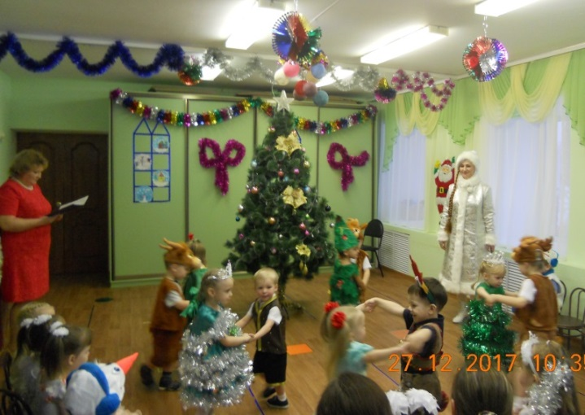
Все вместе: Встретить праздник – Новый год!!!
